Мероприятия
региональной стажировочной площадки
В детском саду прошло первое обучающее мероприятие для педагогов в рамках региональной стажировочной площадки по теме «Здоровье – это здорово!».
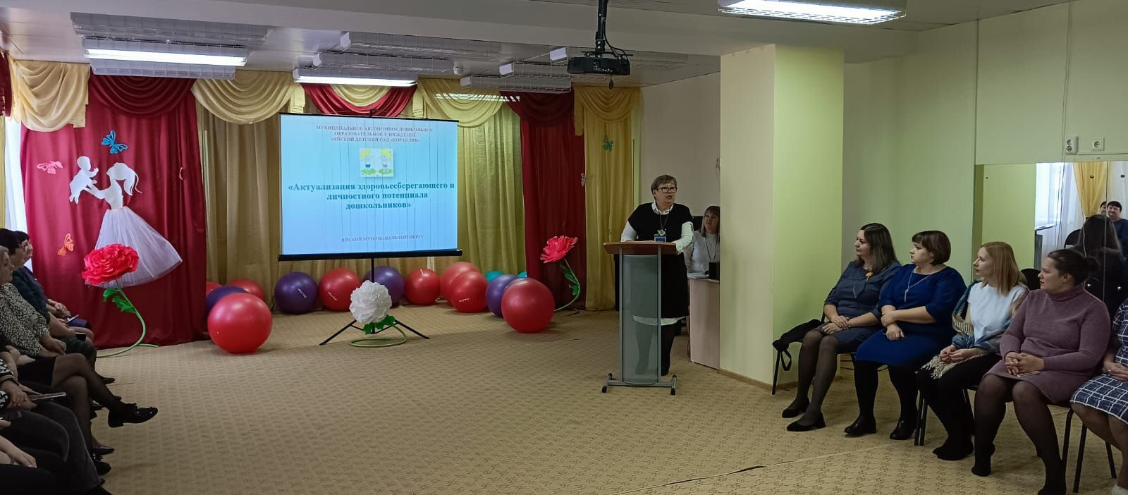
Во время мастер – классов «Фитбол – больше, чем мяч!» и «Ритмический теремок» педагоги освоили оборудование фитболы и степплаформы.
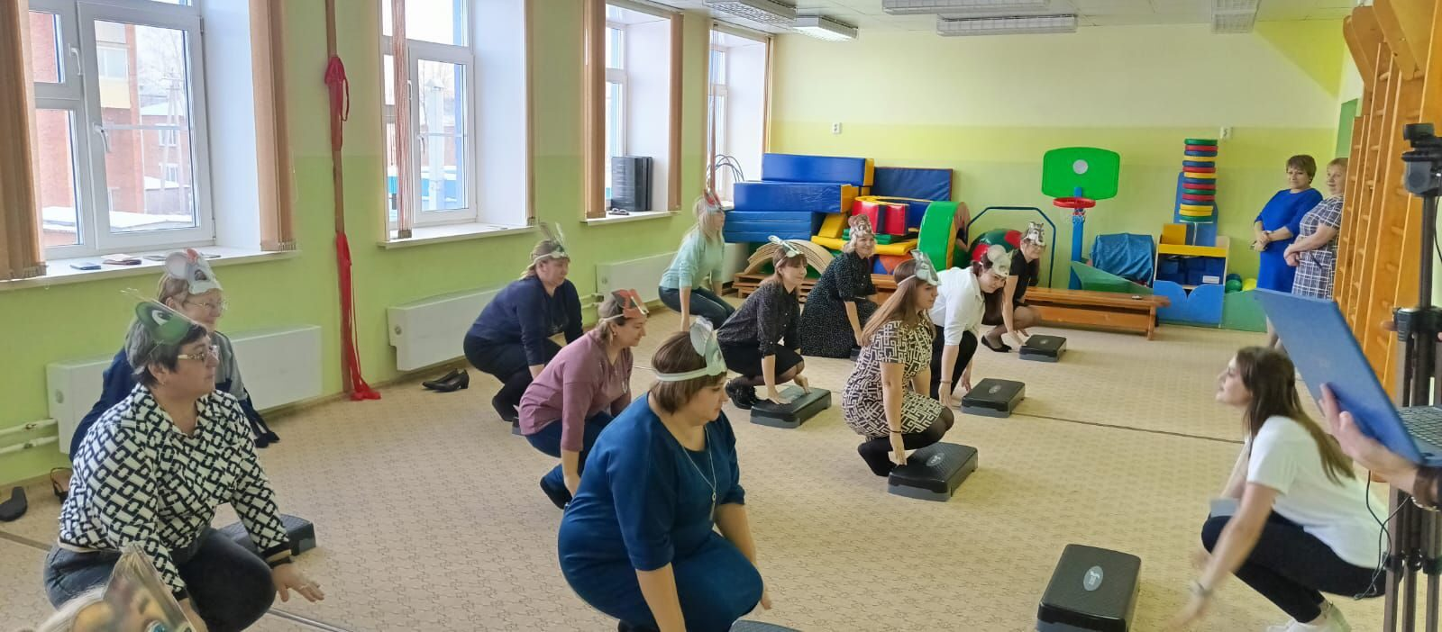
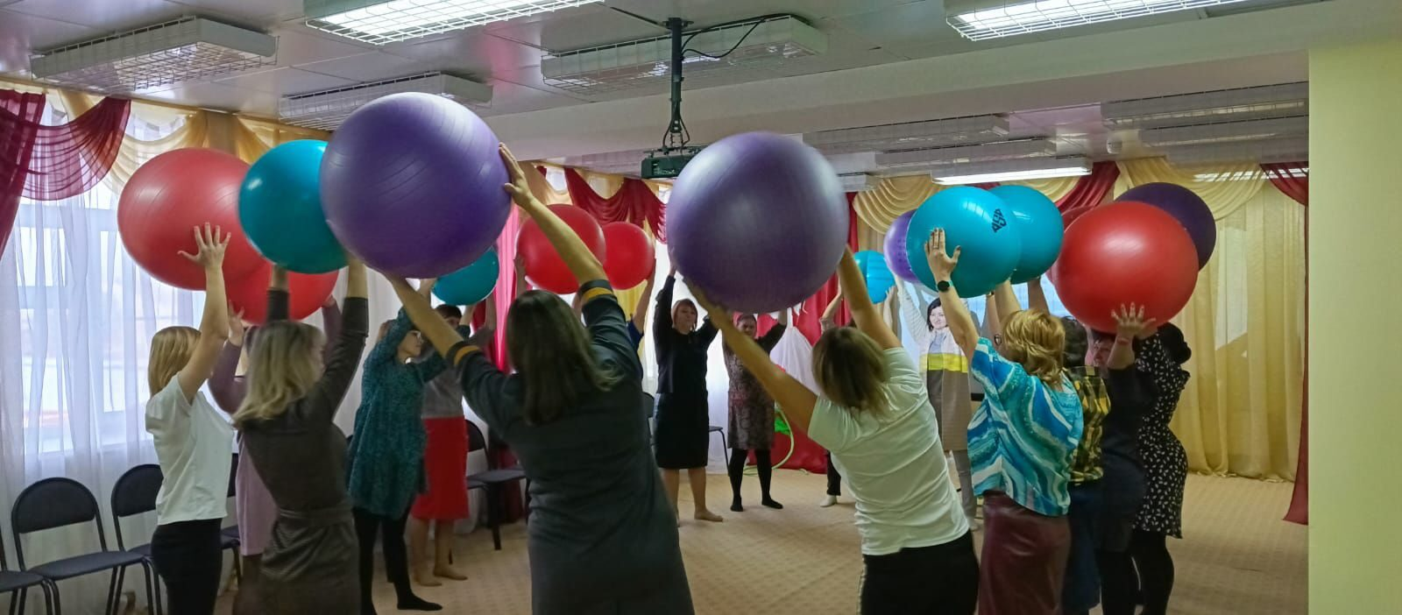
Познакомились с новым трансформируемым игровым конструктором ТИКО.
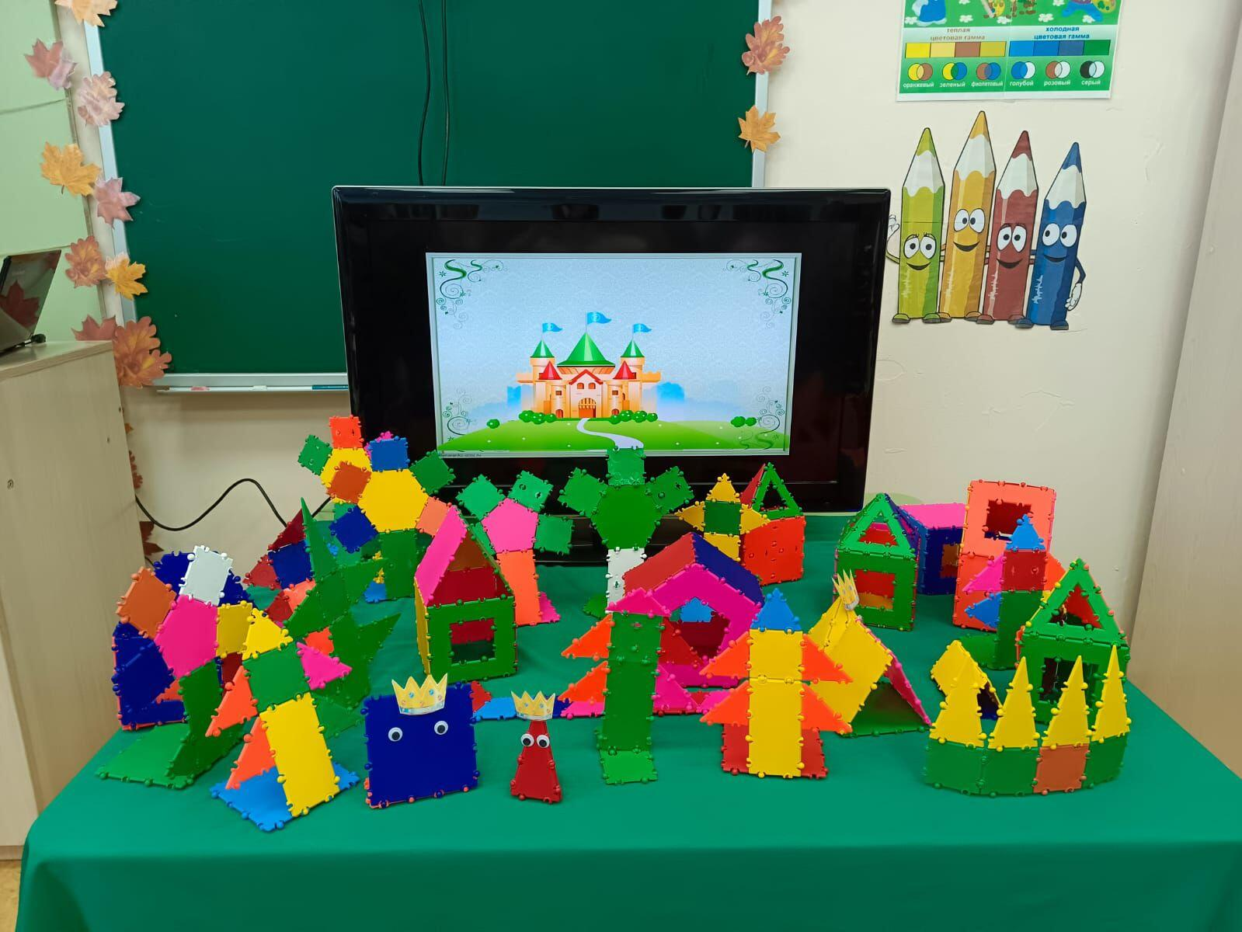
Приняли участие в марафоне здоровья «Ароматерапия». Также стажеры создали дидактические игры «Витамины» для наглядного пособия «Стобед».
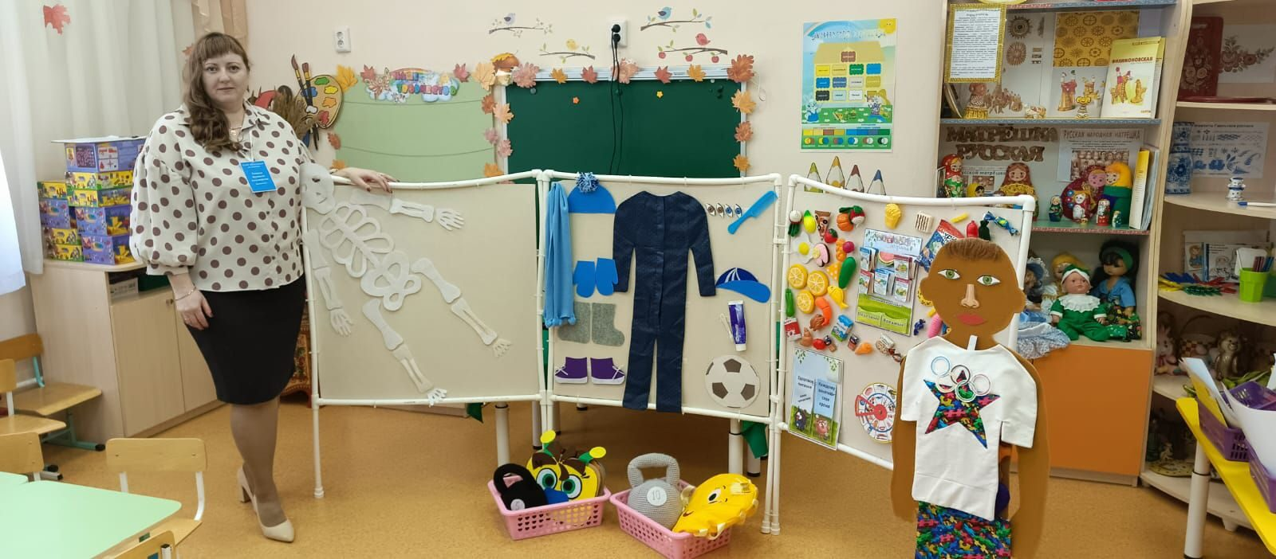
В мастер – классе «Занимательная сенсорика» прошёл способ реализации сенсорной интеграции. Завершилось мероприятие «Свободным микрофоном», где педагоги высказали свое мнение о проведенном мероприятии.
Участниками стажировочной площадки были педагоги Анжеро-Судженского городского округа, Ижморского и Яйского муниципальных округов. Посещение таких мероприятий позволяет педагогам не стоять на месте, а повышать свои профессиональные качества и транслировать свой опыт. Впереди педагогов ожидает вторая встреча, которую они уже ждут с нетерпением!

